Операційна система (ОС) — це перше, з чим стикається користувач під час роботи з ЕОМ. Нині неможливо уявити собі плідну роботу користувача з ЕОМ без ОС — необхідність ОС про- сто передбачена конструкцією ЕОМ.

Место и роль ОС в составе компьютерной системы
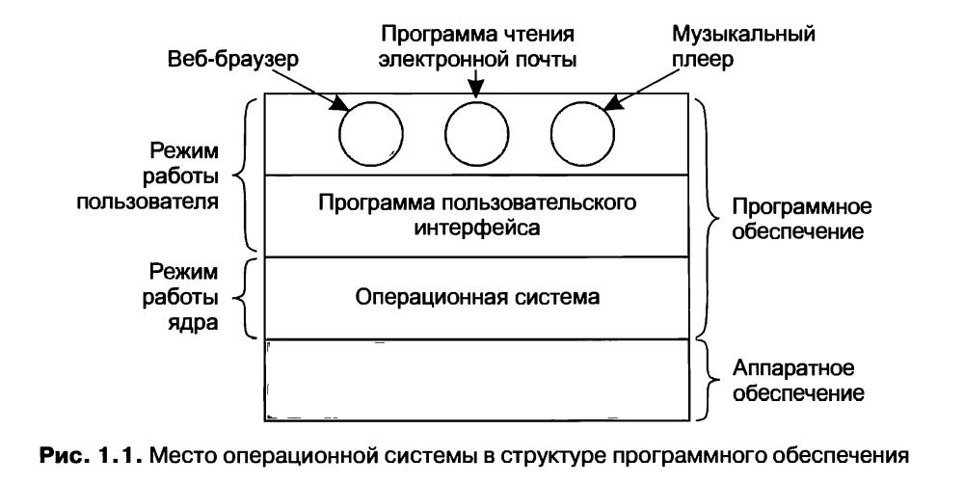
ОС работает непосредственно с аппаратным обеспечением и является основой всего остального программного обеспечения.
Роль ОС:
- организация интерфейса между прикладной программой и ОС при помощи системных вызовов;
- организация очереди из заданий в памяти - выделение процессора одному из заданий потребовало планирования использования процессора;
- переключение с одного задания на другое;
- организация хранения информации на внешних носителях в виде файлов.
Две основные функции ОС. Временное и пространственное распределение ресурсов
Первичная задача ОС – отслеживание какой программой какой ресурс используется, чтобы удовлетворять запросы на использование ресурсов, нести ответственность за их использование и принимать решение по конфликтующим запросам от различных программ и пользователей.
Управление ресурсами включает в себя мультиплексирование (распределение) ресурсов двумя способами:
- во времени;
- в пространстве.
Когда ресурс разделяется во времени, различные программы или пользователи используют его по очереди. Сначала ресурс получают в пользование одни, потом другие и т.д.

Пример: совместное использование принтера. Когда в очереди находятся несколько заданий на печать на одном принтере, нужно принять решение, какое из них будет выполняться первым.
Пространственное распределение – вместо поочередной работы каждый клиент получает какую-то часть разделяемого ресурса (оперативная память, жесткий диск).
Другие функции ОС:
- определяет "интерфейс пользователя";
- обеспечивает разделение аппаратных ресурсов между пользователями;
- дает возможность работать с общими данными в режиме коллективного пользования;
- планирует доступ пользователей к общим ресурсам;
- обеспечивает эффективное выполнение операций ввода-вывода;
- осуществляет восстановление информации и вычислительных процессов в случае ошибок.
ОС предоставляет прикладным программам понятный абстрактный набор ресурсов взамен неупорядоченного набора аппаратного обеспечения.
Архитектура ОС. Подсистемы ОС и их назначение
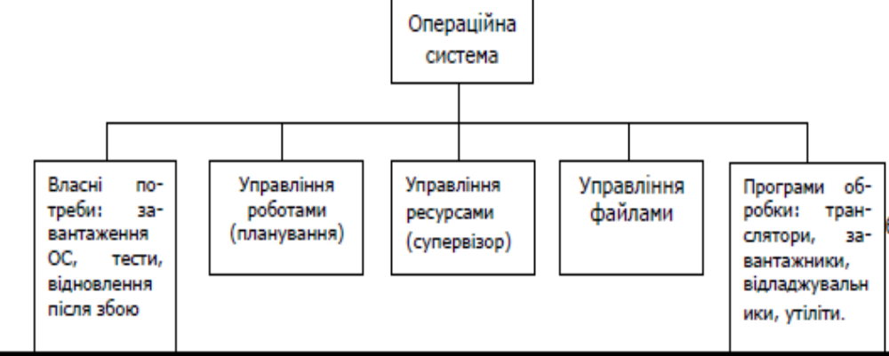
Рис. 1
Подсистемы ОС и их назначение
Типова структура ОС представлена на рис. 1:
До складу ОС входять такі підсистеми:
1. Підсистема власних потреб, яка виконує початкове завантаження ОС - інсталяцію, настройку ОП, перезавантажування ОС, підготовку системних таблиць, перевірку стану таблиць та стану зовнішніх пристроїв, настройку файлів, тестування обладнання в ЕОМ, як при кожному вмиканні, так і для діагностики при ремонті, відновлення після збоїв в ЕОМ, формування запису про збій в системному журналі, повторення невдало виконаної команди процесора або зовнішнього пристрою, вибіркове завершення пошкодженої збоєм програми, переведення ЕОМ в режим очікування, якщо відновлення працездатності неможливо.
2. Підсистема управління роботами, яка виконує прийом вхідного потоку завдань користувачів, читання та інтерпретацію операторів мови управління завданнями, послідовну або пріоритетну обробку завдань, розподіл ресурсів ЕОМ для завдань, асинхронне читання вхідних даних та видачу результатів завдання, ведення системного журналу, зв’язок з оператором системи.
3. Підсистема управління ресурсами (супервізор), яка виконує обробку всіх типів переривань, управління виконанням однієї або кількох задач одночасно, управління ОП, зв’язками між модулями, роботою програм з оверлейною структурою, системним таймером, резидентними програмами доступу до даних, засобами захисту ОП, запитами на введення/ виведення інформації, динамічне завантаження програм в ОП, роботу системи в режимі квантування часу, функціонування багатопроцесорних комплексів.
4. Підсистема управління файлами, яка забезпечує введення та виведення даних з послідовною, індексно-послідовною та прямою організацією, об’єднання записів у блоки та поділ блоків на записи, суміщення операцій введення/ виведення та обробки (буферізація), аналіз та обробку помилкових ситуацій в операціях введення/ виведення, незалежність програм від пристроїв ЕОМ (віртуальність).
5. Системні обробні програми: транслятори з різних мов програмування, редактори зв’язків, які можуть об’єднувати об’єктні та завантажні модулі в один готовий до виконання завантажний модуль, завантажувач, який виконує редагування та безпосереднє завантаження програмного модуля для його виконання, штатні відладжувальні засоби ОС, утілити – допоміжні програми, які виконують переміщення інформації з одного носія на інший, роздрук файлів, підготовку та розмітку томів прямого доступу та ін.

